第6章 图
1．选择题
CBBBC BABAA DCDDB
2．应用题
（1）已知图6.32所示的有向图，请给出：
① 每个顶点的入度和出度；
② 邻接矩阵；
③ 邻接表；
④ 逆邻接表。
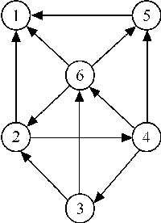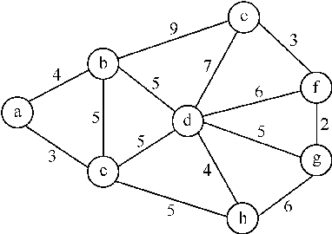
图6.32 有向图 图6.33 无向网
答案：
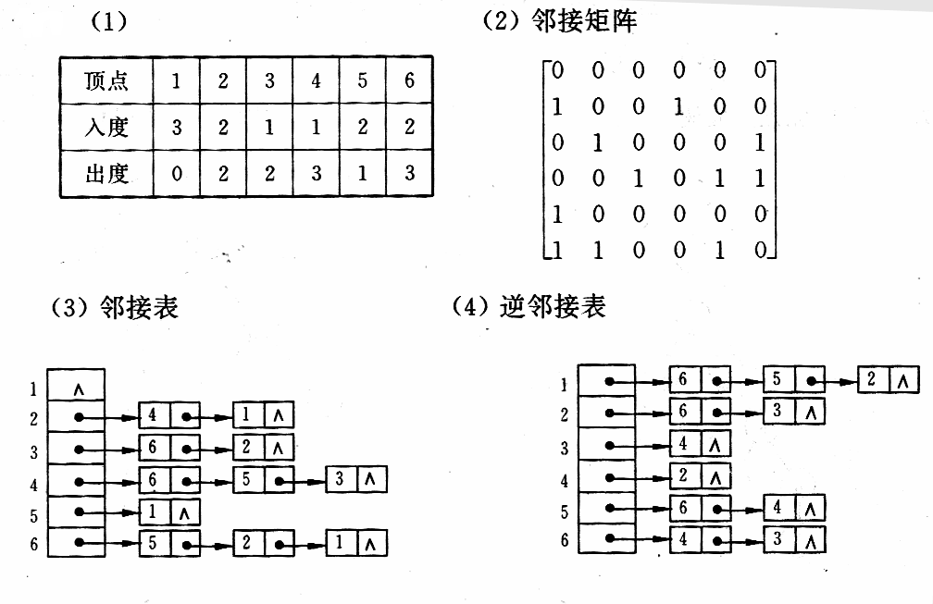
（2）已知如图6.33所示的无向网，请给出：
① 邻接矩阵；
② 邻接表；
③ 最小生成树
答案：

① ③
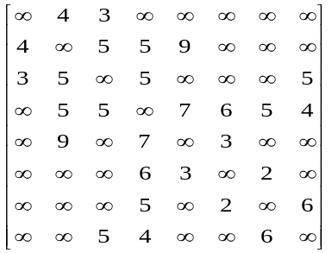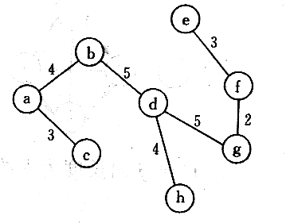

②

a | → | b | 4 | → | c | 3
b | → | a | 4 | → | c | 5 | → | d | 5 | → | e | 9
c | → | a | 3 | → | b | 5 | → | d | 5 | → | h | 5
d | → | b | 5 | → | c | 5 | → | e | 7 | → | f | 6 | → | g | 5 | → | h | 4
e | → | b | 9 | → | d | 7 | → | f | 3
f | → | d | 6 | → | e | 3 | → | g | 2
g | → | d | 5 | → | f | 2 | → | h | 6

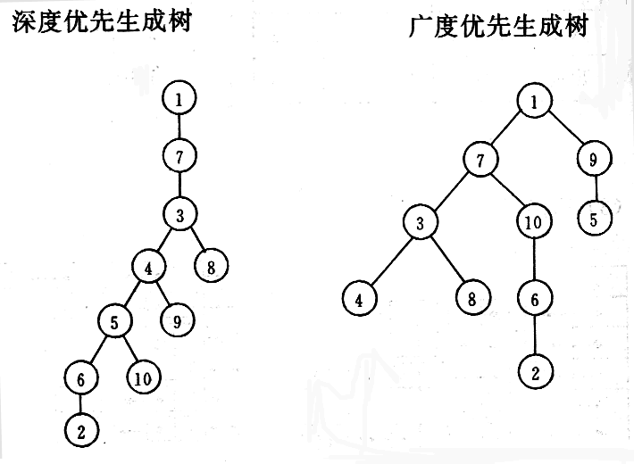（3）已知图的邻接矩阵如图6.34所示。试分别画出自顶点1出发进行遍历所得的深度优先生成树和广度优先生成树。
图6.28 邻接矩阵

（4）有向网如图6.35所示，试用迪杰斯特拉算法求出从顶点a到其他各顶点间的最短路径，完成表6.9。
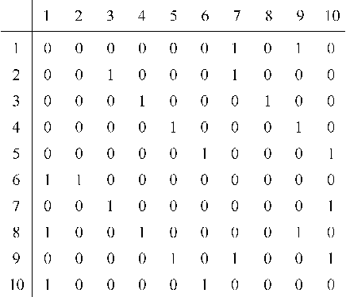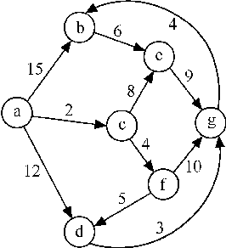
图6.34 邻接矩阵 图6.35 有向网
表6.9
D  终点 | i=1 | i=2 | i=3 | i=4 | i=5 | i=6
b | 15  (a,b) | 15  (a,b) | 15  (a,b) | 15  (a,b) | 15  (a,b) | 15  (a,b)
c | 2  (a,c)
d | 12  (a,d) | 12  (a,d) | 11  (a,c,f,d) | 11  (a,c,f,d)
e | ∞ | 10  (a,c,e) | 10  (a,c,e)
f | ∞ | 6  (a,c,f)
g | ∞ | ∞ | 16  (a,c,f,g) | 16  (a,c,f,g) | 14  (a,c,f,d,g)
S  终点集 | {a,c} | {a,c,f} | {a,c,f,e} | {a,c,f,e,d} | {a,c,f,e,d,g} | {a,c,f,e,d,g,b}

（5）试对图6.36所示的AOE-网：
① 求这个工程最早可能在什么时间结束；
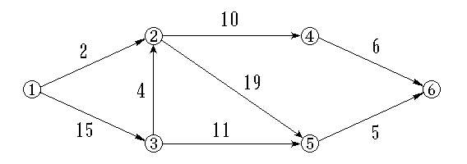
② 求每个活动的最早开始时间和最迟开始时间；
③ 确定哪些活动是关键活动

图6.36 AOE-网

答案：按拓扑有序的顺序计算各个顶点的最早可能开始时间Ve和最迟允许开始时间Vl。然后再计算各个活动的最早可能开始时间e和最迟允许开始时间l，根据l - e = 0? 来确定关键活动，从而确定关键路径。

 | 1  | 2  | 3 • | 4  | 5  | 6 
Ve | 0 | 19 | 15 | 29 | 38 | 43
Vl | 0 | 19 | 15 | 37 | 38 | 43

 | <1, 2> | <1, 3> | <3, 2> | <2, 4> | <2, 5> | <3, 5> | <4, 6> | <5, 6>
e | 0 | 0 | 15 | 19 | 19 | 15 | 29 | 38
l | 17 | 0 | 15 | 27 | 19 | 27 | 37 | 38
-e | 17 | 0 | 0 | 8 | 0 | 12 | 8 | 0
此工程最早完成时间为43。关键路径为<1, 3><3, 2><2, 5><5, 6>

3．算法设计题
（1）分别以邻接矩阵和邻接表作为存储结构，实现以下图的基本操作：
① 增加一个新顶点v，InsertVex(G, v)；
② 删除顶点v及其相关的边，DeleteVex(G, v);
③ 增加一条边<v，w>，InsertArc(G, v, w);
④ 删除一条边<v，w>，DeleteArc(G, v, w)。
[算法描述]
假设图G为有向无权图，以邻接矩阵作为存储结构四个算法分别如下：
① 增加一个新顶点v
Status Insert_Vex(MGraph &G, char v)//在邻接矩阵表示的图G上插入顶点v
{
if(G.vexnum+1)>MAX_VERTEX_NUM return INFEASIBLE;
G.vexs[++G.vexnum]=v;
return OK;
}//Insert_Vex

② 删除顶点v及其相关的边，
Status Delete_Vex(MGraph &G,char v)//在邻接矩阵表示的图G上删除顶点v
{
n=G.vexnum;
if((m=LocateVex(G,v))<0) return ERROR;
G.vexs[m]<->G.vexs[n]; //将待删除顶点交换到最后一个顶点
for(i=0;i<n;i++)
{
G.arcs[m]=G.arcs[n];
G.arcs[m]=G.arcs[n]; //将边的关系随之交换
}
G.arcs[m][m].adj=0;
G.vexnum--;
return OK;
}//Delete_Vex
分析:如果不把待删除顶点交换到最后一个顶点的话,算法将会比较复杂,而伴随着大量元素的移动,时间复杂度也会大大增加。

③ 增加一条边<v，w>
Status Insert_Arc(MGraph &G,char v,char w)//在邻接矩阵表示的图G上插入边(v,w)
{
if((i=LocateVex(G,v))<0) return ERROR;
if((j=LocateVex(G,w))<0) return ERROR;
if(i==j) return ERROR;
if(!G.arcs[j].adj)
{
G.arcs[j].adj=1;
G.arcnum++;
}
return OK;
}//Insert_Arc

④ 删除一条边<v，w>
Status Delete_Arc(MGraph &G,char v,char w)//在邻接矩阵表示的图G上删除边(v,w)
{
if((i=LocateVex(G,v))<0) return ERROR;
if((j=LocateVex(G,w))<0) return ERROR;
if(G.arcs[j].adj)
{
G.arcs[j].adj=0;
G.arcnum--;
}
return OK;
}//Delete_Arc

以邻接表作为存储结构，本题只给出Insert_Arc算法.其余算法类似。
Status Insert_Arc(ALGraph &G,char v,char w)//在邻接表表示的图G上插入边(v,w)
{
if((i=LocateVex(G,v))<0) return ERROR;
if((j=LocateVex(G,w))<0) return ERROR;
p=new ArcNode;
p->adjvex=j;p->nextarc=NULL;
if(!G.vertices.firstarc) G.vertices.firstarc=p;
else
{
for(q=G.vertices.firstarc;q->q->nextarc;q=q->nextarc)
if(q->adjvex==j) return ERROR; //边已经存在
q->nextarc=p;
}
G.arcnum++;
return OK;
}//Insert_Arc

（2）一个连通图采用邻接表作为存储结构，设计一个算法，实现从顶点v出发的深度优先遍历的非递归过程。
[算法描述]
Void DFSn(Graph G,int v)
{ //从第v个顶点出发非递归实现深度优先遍历图G
Stack s;
SetEmpty(s);
Push(s,v);
While(!StackEmpty(s))
{ //栈空时第v个顶点所在的连通分量已遍历完
Pop(s,k);
If(!visited[k])
{ visited[k]=TRUE;
VisitFunc(k); //访问第k个顶点
//将第k个顶点的所有邻接点进栈
for(w=FirstAdjVex(G,k);w;w=NextAdjVex(G,k,w))
{
if(!visited[w]&&w!=GetTop(s)) Push(s,w); //图中有环时w==GetTop(s)
}
}
}

（3）设计一个算法，求图G中距离顶点v的最短路径长度最大的一个顶点，设v可达其余各个顶点。
[题目分析]
利用Dijkstra算法求v0到其它所有顶点的最短路径，分别保存在数组D[i]中，然后求出D[i]中值最大的数组下标m即可。
[算法描述]
int ShortestPath_MAX(AMGraph G, int v0){
//用Dijkstra算法求距离顶点v0的最短路径长度最大的一个顶点m
n=G.vexnum; //n为G中顶点的个数
for(v = 0; v<n; ++v){ //n个顶点依次初始化
S[v] = false; //S初始为空集
D[v] = G.arcs[v0][v]; //将v0到各个终点的最短路径长度初始化
if(D[v]< MaxInt) Path [v]=v0; //如果v0和v之间有弧，则将v的前驱置为v0
else Path [v]=-1; //如果v0和v之间无弧，则将v的前驱置为-1
}//for
S[v0]=true; //将v0加入S
D[v0]=0; //源点到源点的距离为0
/*开始主循环，每次求得v0到某个顶点v的最短路径，将v加到S集*/
for(i=1;i<n; ++i){ //对其余n−1个顶点，依次进行计算
min= MaxInt;
for(w=0;w<n; ++w)
if(!S[w]&&D[w]<min)
{v=w; min=D[w];} //选择一条当前的最短路径，终点为v
S[v]=true; //将v加入S
for(w=0;w<n; ++w) //更新从v₀到V−S上所有顶点的最短路径长度
if(!S[w]&&(D[v]+G.arcs[v][w]<D[w])){
D[w]=D[v]+G.arcs[v][w]; //更新D[w]
Path [w]=v; //更改w的前驱为v
}//if
}//for
/*最短路径求解完毕，设距离顶点v0的最短路径长度最大的一个顶点为m */
Max=D[0];
m=0;
for(i=1;i<n;i++)
if(Max<D[i]) m=i;
return m;
}
（4）试基于图的深度优先搜索策略写一算法，判别以邻接表方式存储的有向图中是否存在由顶点v_{i}到顶点v_{j}的路径（i≠j）。
[题目分析]
引入一变量level来控制递归进行的层数
[算法描述]
int visited[MAXSIZE]; //指示顶点是否在当前路径上
int level＝1;//递归进行的层数
int exist_path_DFS(ALGraph G,int i,int j)//深度优先判断有向图G中顶点i到顶点j
是否有路径,是则返回1,否则返回0
{
if(i==j) return 1; //i就是j
else
{
visited[i]=1;
for(p=G.vertices[i].firstarc;p;p=p->nextarc，level--)
{ level++;
k=p->adjvex;
if(!visited[k]&&exist_path(k,j)) return 1;//i下游的顶点到j有路径
}//for
}//else
if (level==1) return 0;
}//exist_path_DFS
（5）采用邻接表存储结构，编写一个算法，判别无向图中任意给定的两个顶点之间是否存在一条长度为为k的简单路径。
[算法描述]
int visited[MAXSIZE];
int exist_path_len(ALGraph G,int i,int j,int k)
//判断邻接表方式存储的有向图G的顶点i到j是否存在长度为k的简单路径
{if(i==j&&k==0) return 1; //找到了一条路径,且长度符合要求
else if(k>0)
{visited[i]=1;
for(p=G.vertices[i].firstarc;p;p=p->nextarc)
{l=p->adjvex;
if(!visited[l])
if(exist_path_len(G,l,j,k-1)) return 1; //剩余路径长度减一
}//for
visited[i]=0; //本题允许曾经被访问过的结点出现在另一条路径中
}//else
return 0; //没找到
}//exist_path_len

